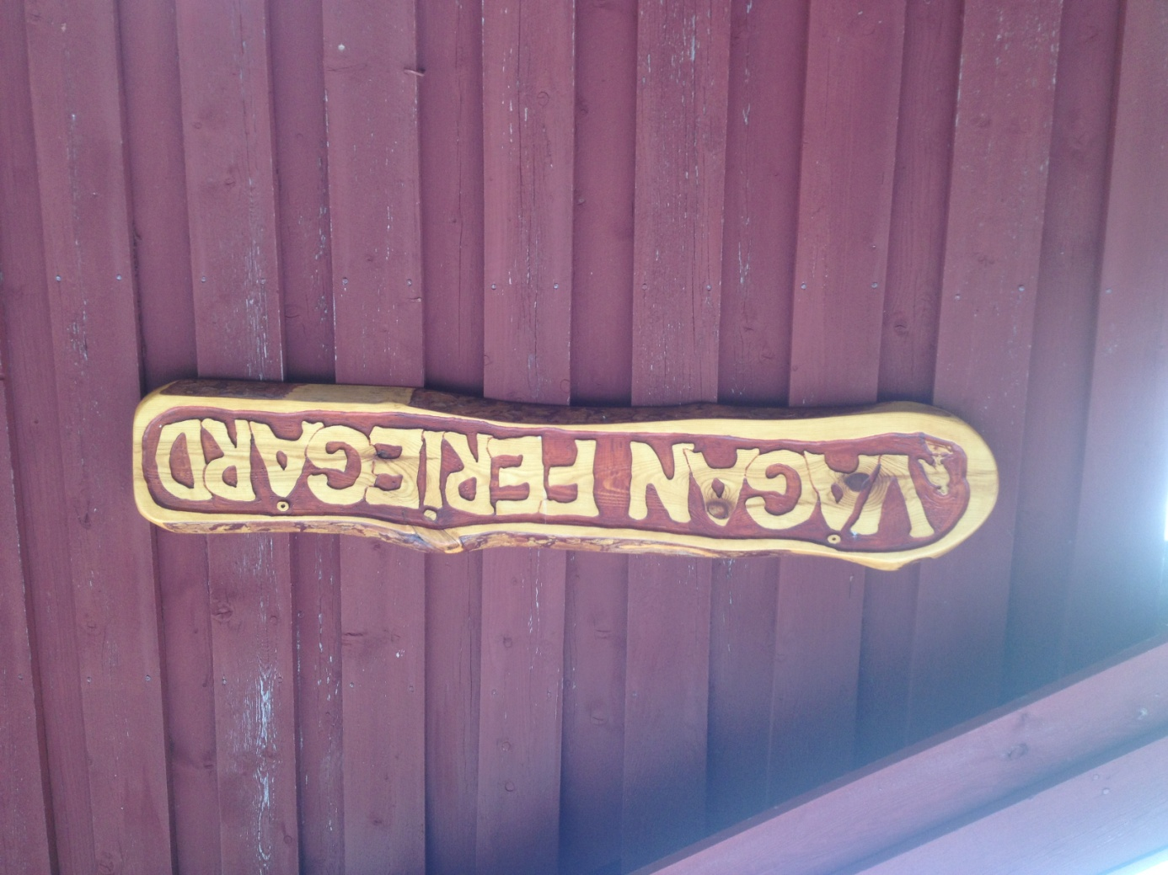

Unser jährlicher Urlaub bei Arne und Marit Hansen
Wie jedes Jahr waren wir,das sind im einzelnen mein Bruder Thomas,unser guter Freund Bernd,
unser Cousin Holger und last but not least meine wenigkeit Kai,wieder auf Linesoy zum Angeln .
Nach wochen der vorbereitung und des fieberns ging es am Montag los Richtung Kiel,wo wir nach ruhiger Fahrt ankamen .Die Überfahrt war ruhig das Buffet sehr gut und nachdem der Zoll uns gefilzt hatte fuhren wir weiter Richtung Insel.

Gegen 20 Uhr angekommen hiess es, nach einer Herzlichen Begrüssung durch Familie Hansen , auspacken ,etwas essen und schauen was so gefangen wird.Laut den anderen Gästen ,Eine Gruppe aus Polen oder so,lief es nicht so dolle .

Mittwoch Angelgerät klarmachen und los .Die bekannten Stellen angefahren und getestet.Da wir prinzipiell nur mit leichtem Gerät angeln ,das heisst Pilker um die 30-90 gramm und gufis von 10-15 cm ,wussten wir das die Aussagen der anderen für uns nicht galten .
Und wir hatten auch dieses mal Recht,als hinter Dulla rechts an den Bergen „unserer Polack stelle“ nichts aussen kleine Fische whren fuhren wir zurück nach Dulla .Keine 5 Minuten dort gings rund ,schöne Dorsche von ca 65-80 cm grösse ,Küchenfische halt in ca 35 m Wassertiefe.
Dann stieg etwas grösseres bei mir ein ,nach 20 Minuten Drill kam er hoch Dorsch 1,10 m 13 kilo.Ich weiss kein Riese aber wer soeinen Fisch am leichten Gerät gefangen hat weiss wovon ich spreche.Danach wieder Küchendorsche.Nach dem versorgen wie immer lecker Essen und Urlaub
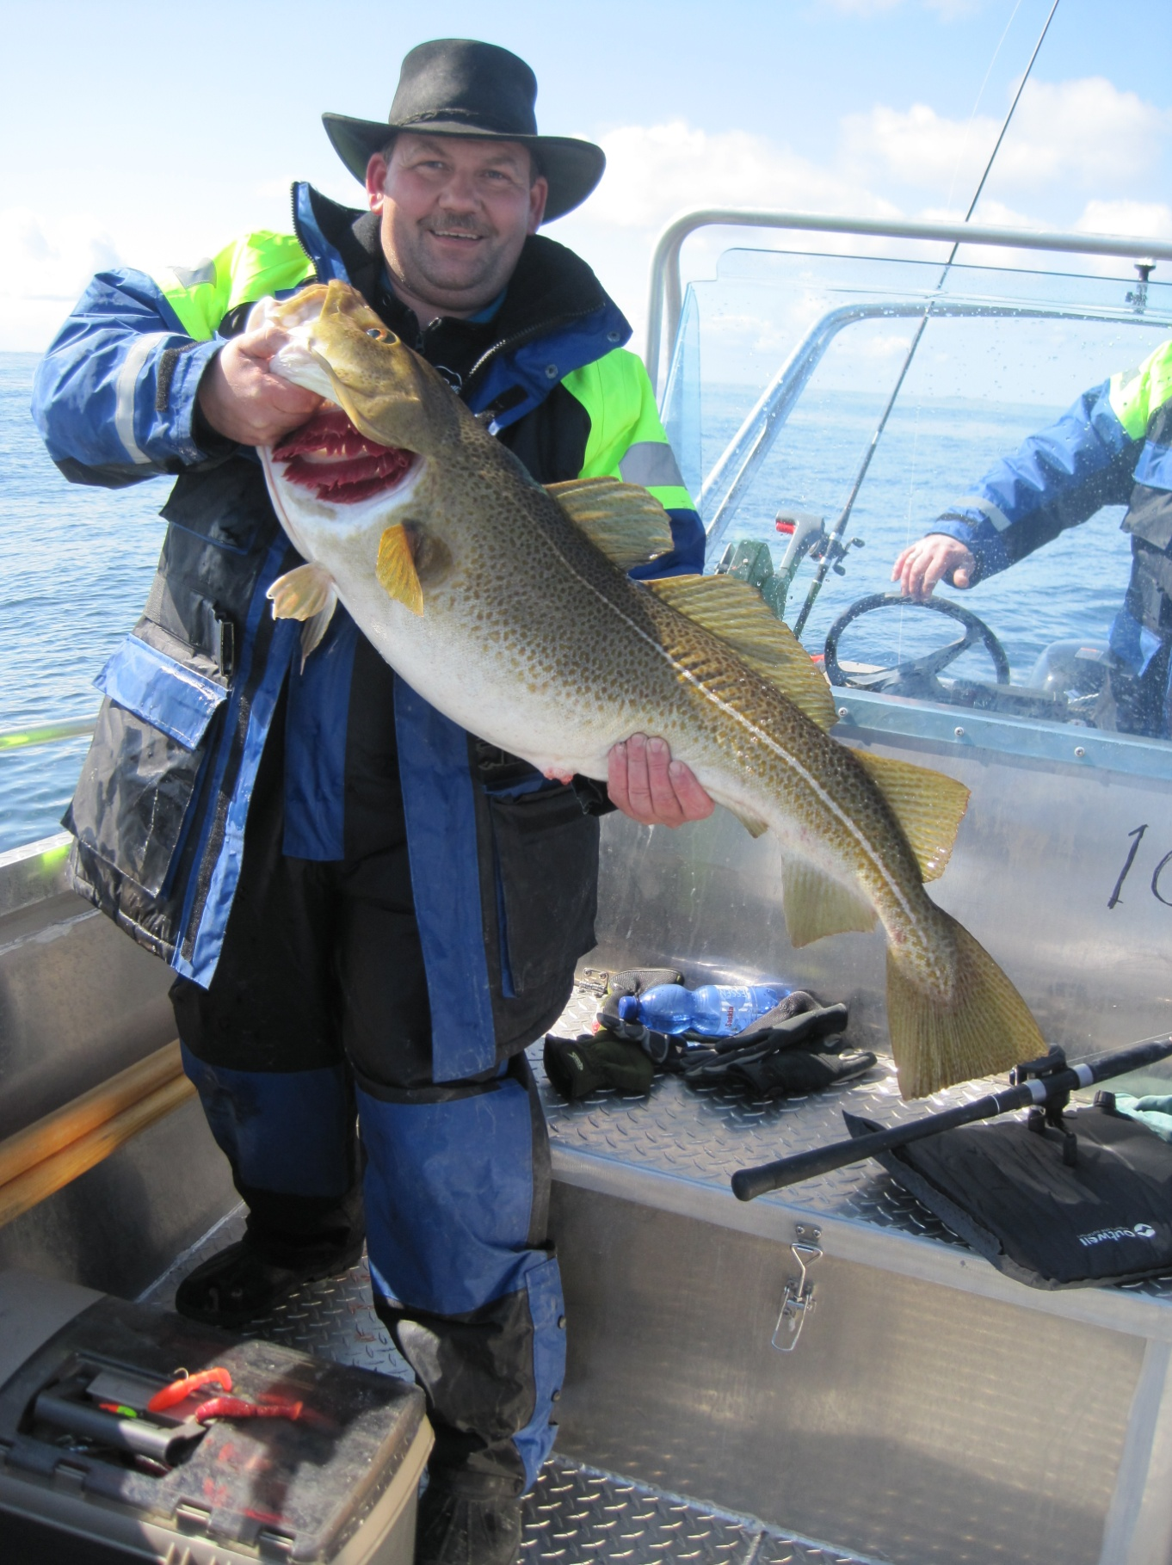
Der nächste Tag ,im Linesfjord ,einen Heilbutt ca 1 meter ging leider beim keschern verloren .Nun gut weiter gehts ,dann hatten wir einen Kamm gefunden in 12 meter Wassertiefe wo die Fische nur so gestapelt waren ,Wieder nur Dorsche,dann hatte Thomas einen guten Biss.Nach relativ kurzem drill kam ein Leng an die Oberfläche ca 1,20 m 10 kilo
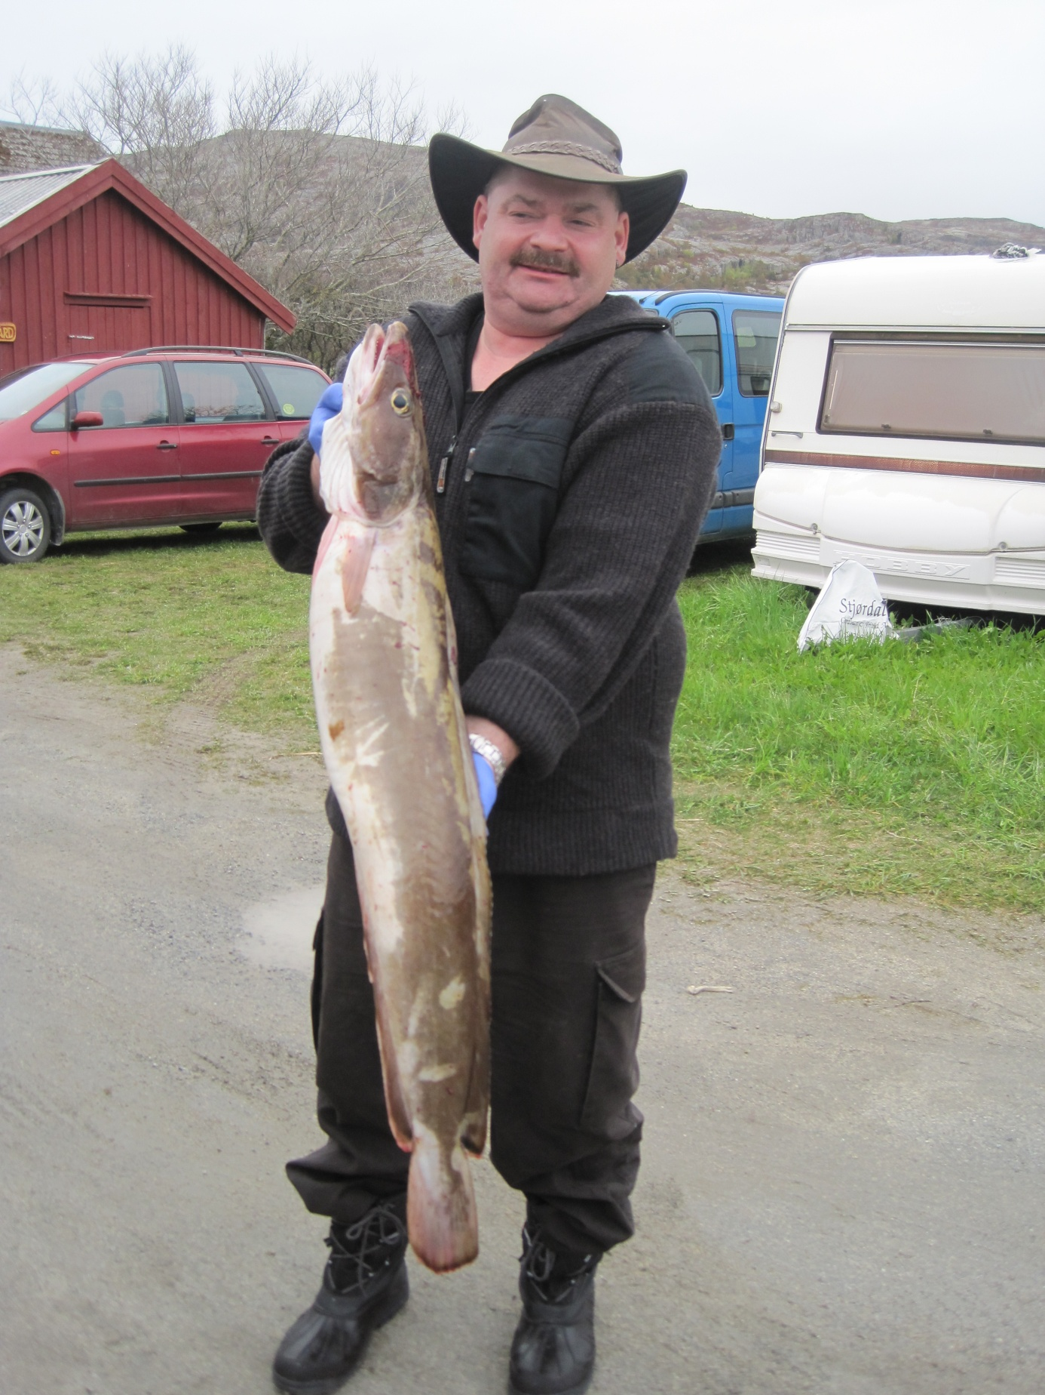
Danach fing Holger einen Heilbutt von 1meter und 10 kilo
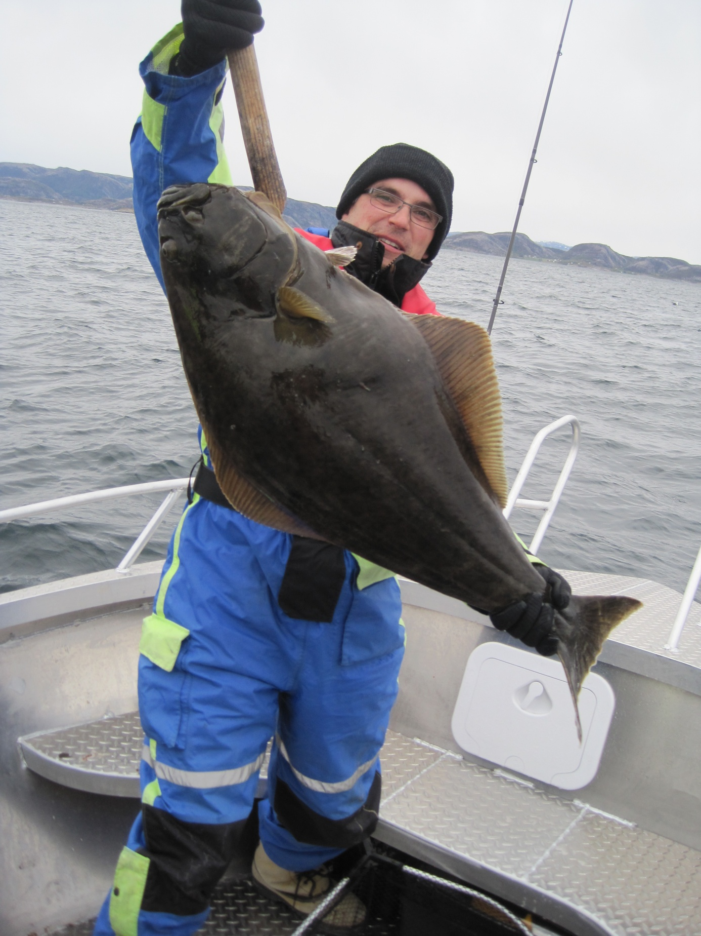
Der Nächste Tag stand unter keinem guten Stern ,Wind vom Festland,jeder der dort war weiss das ein angeln ja selbst rausfahren schwierig ist,aber auf drängen der anderen angezogen losgefahren .Der Wind trieb uns so schnell das an vernünftiges angeln nicht zu Denken war ,ich dachte so bei mir „währe ich doch nur im Bett geblieben „.Hinter dem alten Fähranleger ist eine sandbucht ,der letzte Versuch ,und was soll ich sagen Fisch .Dorsche im bekannten Mass kamen an Bord.
Es verging kein Tag ohne Fisch,der abschluss bildete ein Fahrt nach Stabflua,dort das übliche Dorsche in Küchengrösse ,aber keine kleinen Köhler,weil da stehen die Grossen drunter.
Egal Holger fing noch nen schönen Polack und ich auf gummifisch in Weiss einen Köhler von 1,1 meter und 11 kilo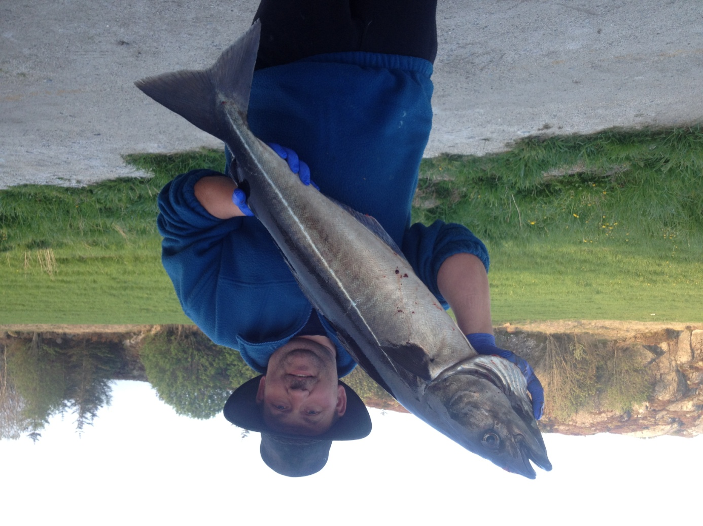
Der Urlaub war wieder Genial und auch die Rückfahrt verlief ohne Probleme.
Und wir wissen ,wir werden wiederkommen .
Das war Übrigens unsere 10 Tour auf die Insel

